Programación energética semanal de la semana 11/16
Fecha: 10-03-2016.
El informe fue realizado con los datos vigentes al día 09/03/2016.

RESUMEN EJECUTIVO.

Resumen semana actual
Durante la semana el despacho ha sido con generación hidráulica sin la necesidad de despachar térmico por potencia.
Las demandas del SIN han disminuido notoriamente y la previsión es que tengamos una demanda semanal del orden de los 195 GWh
Se ha mantenido el vertedero de Terra abierto durante toda la semana de forma de mantener la central Baygorria a pleno, previéndose se cierre el viernes en función del aumento de los aportes informados por CTM.
Con dificultades pero se comenzaron las pruebas de la conversora, pudiendo transmitir a la fecha solamente 50 MW por menos de una hora.
Se produjeron lluvias importantes en la cuenca media y alta del río Uruguay que produjo un aumento de aportes significativo fundamentalmente para la semana 11. Se espera en función de la cantidad de precipitaciones caídas que los mismos aumenten levemente

Perspectivas y resultados para la semana entrante
La situación de los recursos hidráulicos es la siguiente:
- Río Uruguay, CTM informa el día de hoy para la semana entrante aportes del orden de3.800 m3/s sin lluvias.
- Río Negro, no se prevén aportes
A la fecha los diferentes pronósticos no indican la ocurrencia de precipitaciones para ninguna de las cuencas para la semana entrante.
Se realizarían pruebas en la conversora de alta potencia durante la semana, previéndose que se puedan comenzar con las transferencias Brasil dirección Uruguay.
Modelos
Modelos
Comentarios
- MP/CPC
  - Se han corrido varios escenarios:
    - Libre (cota mínima en palmar de 37,30 m)
    - Caso con vertido en Terra para Baygorria a pleno.
    - Caso sin vertido en Terra
    - Caso con aportes actualizados en SG
  - Los citados casos si bien difieren en las cotas obtenidas obitienen costos similares (salvo el caso con aportes actualizados en SG)
- SimSee
  - Se han corrido varios escenarios:
    - Caso Libre
    - Caso sin vertido en Terra
    - Caso sin vertido en Terra y motores indisponibles
    - Caso actualizado con los valores de aportes de SG
  - Se presentan las mismas conclusiones de los resultados del CPC
- Mensual
  - Caso con vertido por 1 semana y sin verter no presentan incompatibilidades con el Despacho
- Se están corriendo casos en la actualidad que contemplen la CVar en el mediano plazo y los resultados de los mismos se presentaran en documento adicional.

Despacho propuesto
De acuerdo a lo anterior el despacho propuesto hasta evaluar si se confirma el aumento de aportes informado por CTM es el siguiente:

- Auto despachados.
- Terra a pleno.
- Motores de Central Batlle a pleno.
- Palmar para cota 38.0 m
- Salto Grande cierra la demanda

INTRODUCCIÓN.

PREVISIÓN DE TEMPERATURAS ACTUALIZADO AL MIERCOLES 09/03/2016 (PROXIMOS 10 DÍAS PARA MONTEVIDEO, FUENTE ACCU WEATHER)
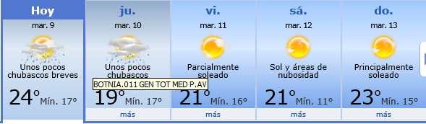
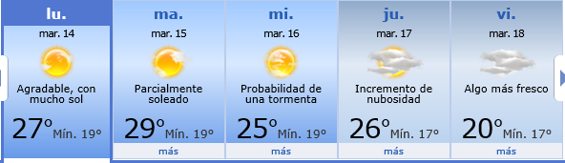

PREVISIÓN DE LLUVIAS.

PREVISIÓN LLUVIAS, acumulado para 5 y 7 días actualizado el día 09/03/2016 (Fuente CEPTEC e INMET).
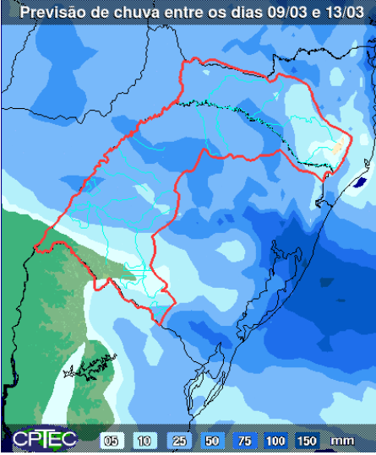
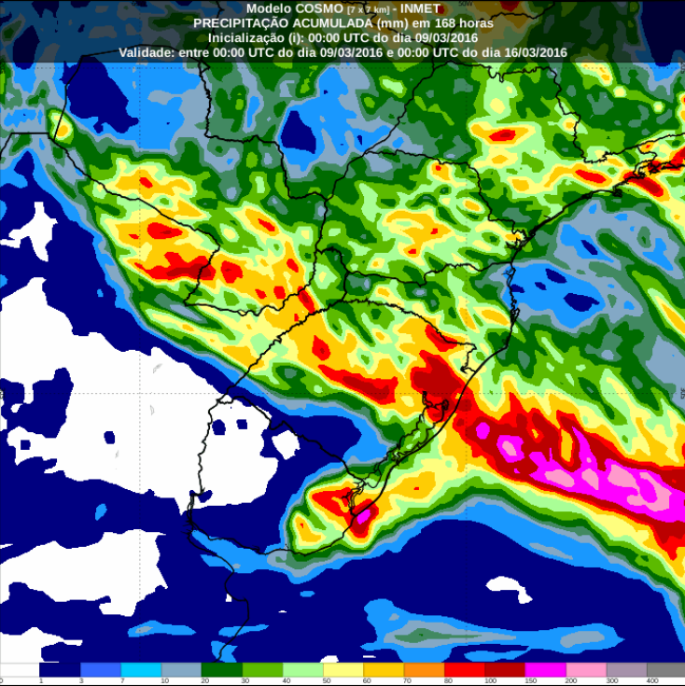

LUVIAS OCURRIDAS

LLUVIAS OCURRIDAS EN EL MES DE FEBRERO (SEGÚN SGE) EN LAS CUENCAS DEL RÍO NEGRO.
Prom. Hist. = Promedio acumulado histórico desde 1994.

LLUVIAS OCURRIDAS EN LOS ULTIMOS 7 DÍA, CUENCA DEL RÍO NEGRO

Nota: Datos actualizados al 09/03/2016 7:00 horas

Previsión de aportes y lluvias para Salto Grande (fuente CTM día miércoles)

Previsión de generación eólica próximas 240 horas día 09/03/16 (fuente MTLOG y FING)

Previsión de generación eólica correspondiente al viernes 26/02/16 (fuente MTLOG) y (FING)
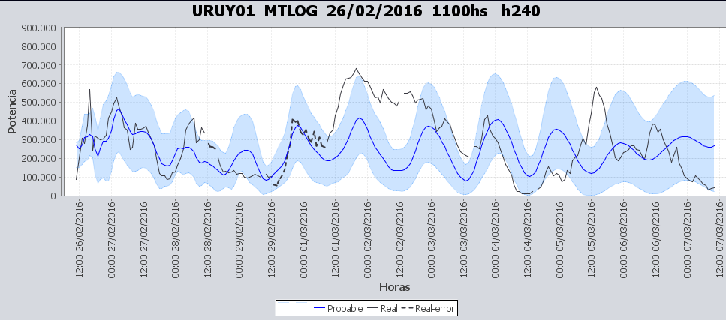
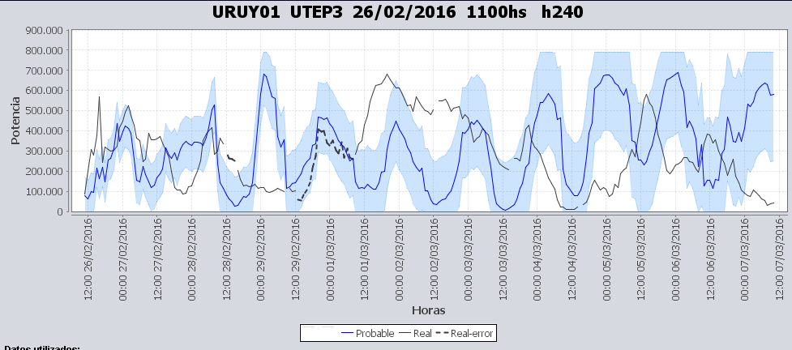

SEMANALES.

SEMANAL DE LA PRESENTE SEMANA (miércoles)

SEMANAL DE LA SEMANA PROXIMA (miercoles)

ANÁLISIS A REALIZAR.

OPTIMIZACIÓN MEDIANO PLAZO, MP.

Caso 1: Política estacional vigente sin lluvias.
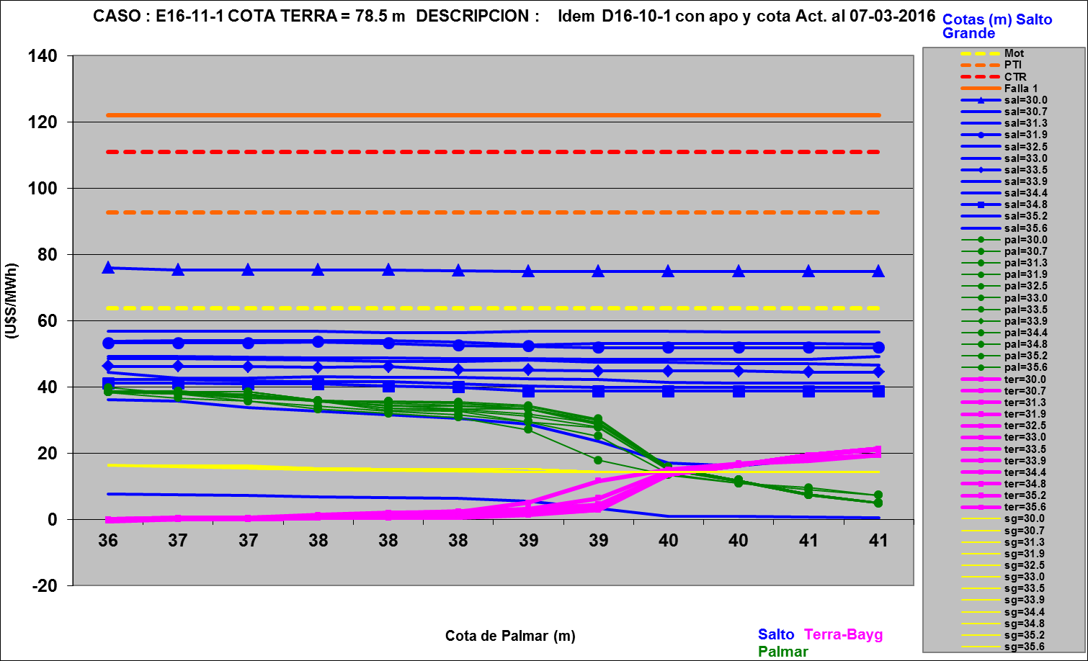

SIMULACION CORTO PLAZO, CPC:

Caso 10: Caso libre.

Caso 13: Ídem caso 10 sin vertido en Terra

SIMULACION CORTO PLAZO, SIMSEE:
Caso 1: Libre, aportes S/LL, S/CVar, erogado mínimo en Salto por navegabilidad, política 1360, versión 113. (Aportes de Salto del día miércoles)
Caso 2: ídem caso 1 pero con Palmar pero sin vertido en Terra

Idem caso 11 pero sin Motores de CB

ANALISIS MENSUAL, caso con vertido técnico por 1 semana

Idem anterior pero sin vertido

DESPACHO POR CALIDAD DE ABASTECIMIENTO.
No corresponde.-

DISPONIBILIDAD DE COMBUSTIBLE.
No se prevén restricciones.

pRECIO SPOT.
El precio spot surgirá de la corrida del modelo o el costo variable del recurso térmico más caro en servicio.

CONCLUSIONES DE LOS ESTUDIOS REALIZADOS.

Perspectivas y resultados para la semana entrante
Se produjeron lluvias importantes en la cuenca media y alta del río Uruguay que produjeron un aumento de aportes significativo fundamentalmente para la semana 11.
La situación de los recursos hidráulicos es la siguiente:
- Río Uruguay, CTM informa el día de hoy para la semana entrante aportes del orden de3.800 m3/s sin lluvias.
- Río Negro, no se prevén aportes
La previsión de temperaturas es similar a las registradas en la presente semana por lo que se esperan demandas similares en el entorno de los 195 GWh.
A la fecha los diferentes pronósticos no indican la ocurrencia de precipitaciones para ninguna de las cuencas para la semana entrante, si para los días restantes de la semana en curso.
Se realizarían pruebas en la conversora de alta potencia durante la semana, previéndose que se puedan comenzar con las transferencias Brasil dirección Uruguay.
Modelos
Comentarios
- MP/CPC
  - Se han corrido varios escenarios:
    - Libre (cota mínima en palmar de 37,30 m)
    - Caso con vertido en Terra para Baygorria a pleno.
    - Caso sin vertido en Terra
    - Caso con aportes actualizados en SG
  - Los citados casos si bien difieren en las cotas obtenidas obitienen costos similares (salvo el caso con aportes actualizados en SG)
- SimSee
  - Se han corrido varios escenarios:
    - Caso Libre
    - Caso sin vertido en Terra
    - Caso sin vertido en Terra y motores indisponibles
    - Caso actualizado con los valores de aportes de SG
  - Se presentan las mismas conclusiones de los resultados del CPC
- Mensual
  - Caso con vertido por 1 semana y sin verter no presentan incompatibilidades con el Despacho
- Se están corriendo casos en la actualidad que contemplen la CVar en el mediano plazo y los resultados de los mismos se presentaran en documento adicional.

Despacho propuesto
De acuerdo a lo anterior el despacho propuesto hasta evaluar si se confirma el aumento de aportes informado por CTM es el siguiente:

- Auto despachados.
- Terra a pleno.
- Motores de Central Batlle apleno.
- Palmar para cota 38 m
- Salto Grande cierra la demanda

RECOMENDACIONES Y CONCLUSIONES.
Se presentaron en el punto anterior.

INTERCAMBIOS PROGRAMADOS PARA LA SEMANA 11.

CONTRATOS.
No hay contratos operativos.

IMPORTACIÓN OCASIONAL (ARGENTINA).
No se prevé.

IMPORTACIÓN OCASIONAL (BRASIL).
No se prevé.

EXPORTACIÓN DE EXCEDENTES HIDRÁULICOS.
No se prevé.

EXPORTACIÓN DE GENERACIÓN TÉRMICA.
No se prevé.

INTERCAMBIOS A TRAVÉS DE CONVERSORA DE MELO
Se prevé realizar pruebas de alta potencia en ambos sentidos.

INTERCAMBIOS A TRAVÉS DE CONVERSORA RIVERA-LIVRAMENTO.
No se prevé.

INTERCAMBIOS A TRAVÉS DE GARABÍ.
No se prevé.

OTRAS FUENTES DE GENERACIÓN.
- No se dispone de información.

BOLSAS DE ENERGIA INTERCAMBIADAS.
- Uruguay debe al sistema brasileño de energía de vertimiento aprox. 0.3 GWh contabilizada hasta el 9/3/11.
- Durante la semana 49 del año 2009 se brindó apoyo a Brasil por un monto de 2128 MWh.
- El día 4/1/10 se brindó apoyo a Brasil por un monto de 19 MWh.
- Argentina debe a Uruguay una bolsa de energía de 230 MWh (a confirmar con datos de la última exportación).

INDISPONIBILIDADES y limitaciones DE UNIDADES DE GENERACIÓN.

INDISPONIBILIDADES DE UNIDADES DE GENERACIÓN.

A presentar en la reunión de mañana-.

LIMITACIONES DE UNIDADES DE GENERACIÓN.
Anexo
Aportes actualizados de SG informados jueves 10/3/16
Semanal semana 11 con aportes actualizados en SG.

Caso con aportes actualizados en SG al jueves, sin vertido ni Motores de CB
Caso libre con aportes actualizados

